УДУ імені Михайла Драгоманова

Факультет математики, інформатики та фізики

*Кафедра комп’ютерної та програмної інженерії*

Лабораторна робота №7

з курсу

«Автоматизація тестування»

Тема: Тестування доступності

Студент: Власюк Роман Володимирович

Група: 41ІПЗ

Факультет: математики, інформатики та фізики

Викладач: Кархут В.Я.

**Тестування вебдодатку HotLine**

Компоненти для тестування

1. Пошук
2. Фільтр
3. Реєстрація

Test case 1.1 Пошук через головну сторінку

1. Launch browser
2. Navigate to url “hotline.ua”
3. Verify that home page is visible successfully
4. Enter at search bar “volt polska”
5. Verify that user is at page with url “<https://hotline.ua/ua/brands/volt-polska/>”
6. Verify that the header “Volt Polska” is visible.
7. Click on first item list
8. Verify that “Характеристики”, “Опис” та “Ціни” is visible.

Test case 1.2 - Перевірка по категоріям (Вікно браузера повністю розширене)

1. Launch browser
2. Navigate to url “hotline.ua”
3. Verify that home page is visible successfully
4. Click on “Енергозабезпечення” button
5. Verify that user is at page with url

<https://hotline.ua/ua/power/>

1. Verify that the header “Енергозабезпечення” is visible.
2. Click on “Джерела безперебійного живлення (ДБЖ)” option
3. Verify that the header “Джерела безперебійного живлення (ДБЖ)” is visible.

Test case 1.3 - Пошук товару по категоріям (Вікно браузера обмежене по горизонталі)

1. Launch browser
2. Navigate to url “hotline.ua”
3. Verify that home page is visible successfully
4. Click on “Категорії”
5. Click on “Енергозабезпечення” button
6. Verify that user is at page with url

<https://hotline.ua/ua/power/>

1. Verify that the header “Енергозабезпечення” is visible.
2. Click on “Джерела безперебійного живлення (ДБЖ)” option
3. Verify that the header “Джерела безперебійного живлення (ДБЖ)” is visible.

Test case 2.1 - Фільтр ціни

1. Launch browser
2. Navigate to url “hotline.ua”
3. Verify that home page is visible successfully
4. Click on “Енергозабезпечення” button
5. Verify that user is at page with url

<https://hotline.ua/ua/power/>

1. Verify that the header “Енергозабезпечення” is visible.
2. Click on “Джерела безперебійного живлення (ДБЖ)” option
3. Verify that the header “Джерела безперебійного живлення (ДБЖ)” is visible.
4. Enter a price from 5000 to 10000 UAH
5. Click on first item list
6. Virify that “Price” in the range from 5000 to 10000 UAH

Test case 2.2 - Фільтр категорії

1. Launch browser
2. Navigate to url “hotline.ua”
3. Verify that home page is visible successfully
4. Click on “Енергозабезпечення” button
5. Verify that user is at page with url

https://hotline.ua/ua/power/

1. Verify that the header “Енергозабезпечення” is visible.
2. Click on “Джерела безперебійного живлення (ДБЖ)” option
3. Verify that the header “Джерела безперебійного живлення (ДБЖ)” is visible.
4. В категорії “тип” виберіть “ДБЖ безперервної дії”
5. Click on first item list
6. Verify that the characteristic states “ДБЖ безперервної дії (Online)”

Test case 2.3 - Пошук в фільтрі

1. Launch browser
2. Navigate to url “hotline.ua”
3. Verify that home page is visible successfully
4. Click on “Енергозабезпечення” button
5. Verify that user is at page with url

https://hotline.ua/ua/power/

1. Verify that the header “Енергозабезпечення” is visible.
2. Click on “Джерела безперебійного живлення (ДБЖ)” option
3. Verify that the header “Джерела безперебійного живлення (ДБЖ)” is visible.
4. Enter “Чиста синусоїда” in the search filter
5. Select “Чиста синусоїда” from the menu
6. Click on first item list
7. Перевірте що в характеристика зазначено “чиста синусоїда”

**Порівняння стандартних компонентів**

1. Тестування кнопок меню.

Кнопка складається з html елементу ‘a’ та ‘span’. Вони працюють як посилання на іншу сторінку тому будуть порівюватися з стаднартним компонентом посилання(link).

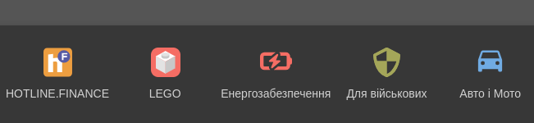

* Enter: Executes the link and moves focus to the link target. - **Pass**
* Shift + F10 (Optional): Opens a context menu for the link. - **Pass**

1. Перевірка чекбоксів

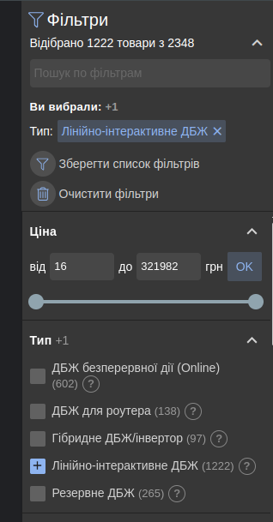

When the checkbox has focus, pressing the Space key changes the state of the checkbox. - **Fail**

The checkbox has role checkbox. - **Pass**

The checkbox has an accessible label provided by one of the following: - **Fail**

* Visible text content contained within the element with role checkbox.
* A visible label referenced by the value of aria-labelledby set on the element with role checkbox.
* aria-label set on the element with role checkbox.

When checked, the checkbox element has state aria-checked set to true. - **Fail**

When not checked, it has state aria-checked set to false. - **Fail**

(Стан “aria-checked” не присутній)

If a set of checkboxes is presented as a logical group with a visible label, the checkboxes are included in an element with role group that has the property aria-labelledby set to the ID of the element containing the label. - **Fail**

**Тестування через axe DevTools**

Після сканування знайдено:

28 критичних помилок

209 серйозних

Більшість помилок стосується в недостаньому контрасті між текстом та фоном.

З критичних помилок

1. Немає тексту опису до кнопки перемикання мови.

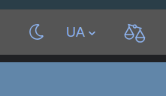

Для виішення проблеми можна додати атрибут aria-label.

1. Кнопка скролу на гору не має тексту опису.

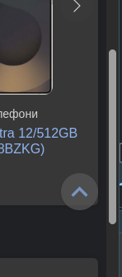

Вирішення додати - aria-label

**Тестування за допомогою тільки клавіатури.**

Між елементами можливо переключатися, але не видно на якому елементі зараз фокус.



Неможливо змінити мову. З цих опцій меню через клавіатуру можливо змінити тільки тему.

Неможливо обрати опцію “Каталог товарів”

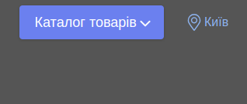

Проходження тестових сценаріїв тільки за допомогою клавіатури:

1. Тест кейс 1.1 - **Пройдено**
2. Тест кейс 1.2 - **Пройдено**
3. Тест кейс 1.3 - **Не пройдено (Не можливо відкрити меню каталогу)**